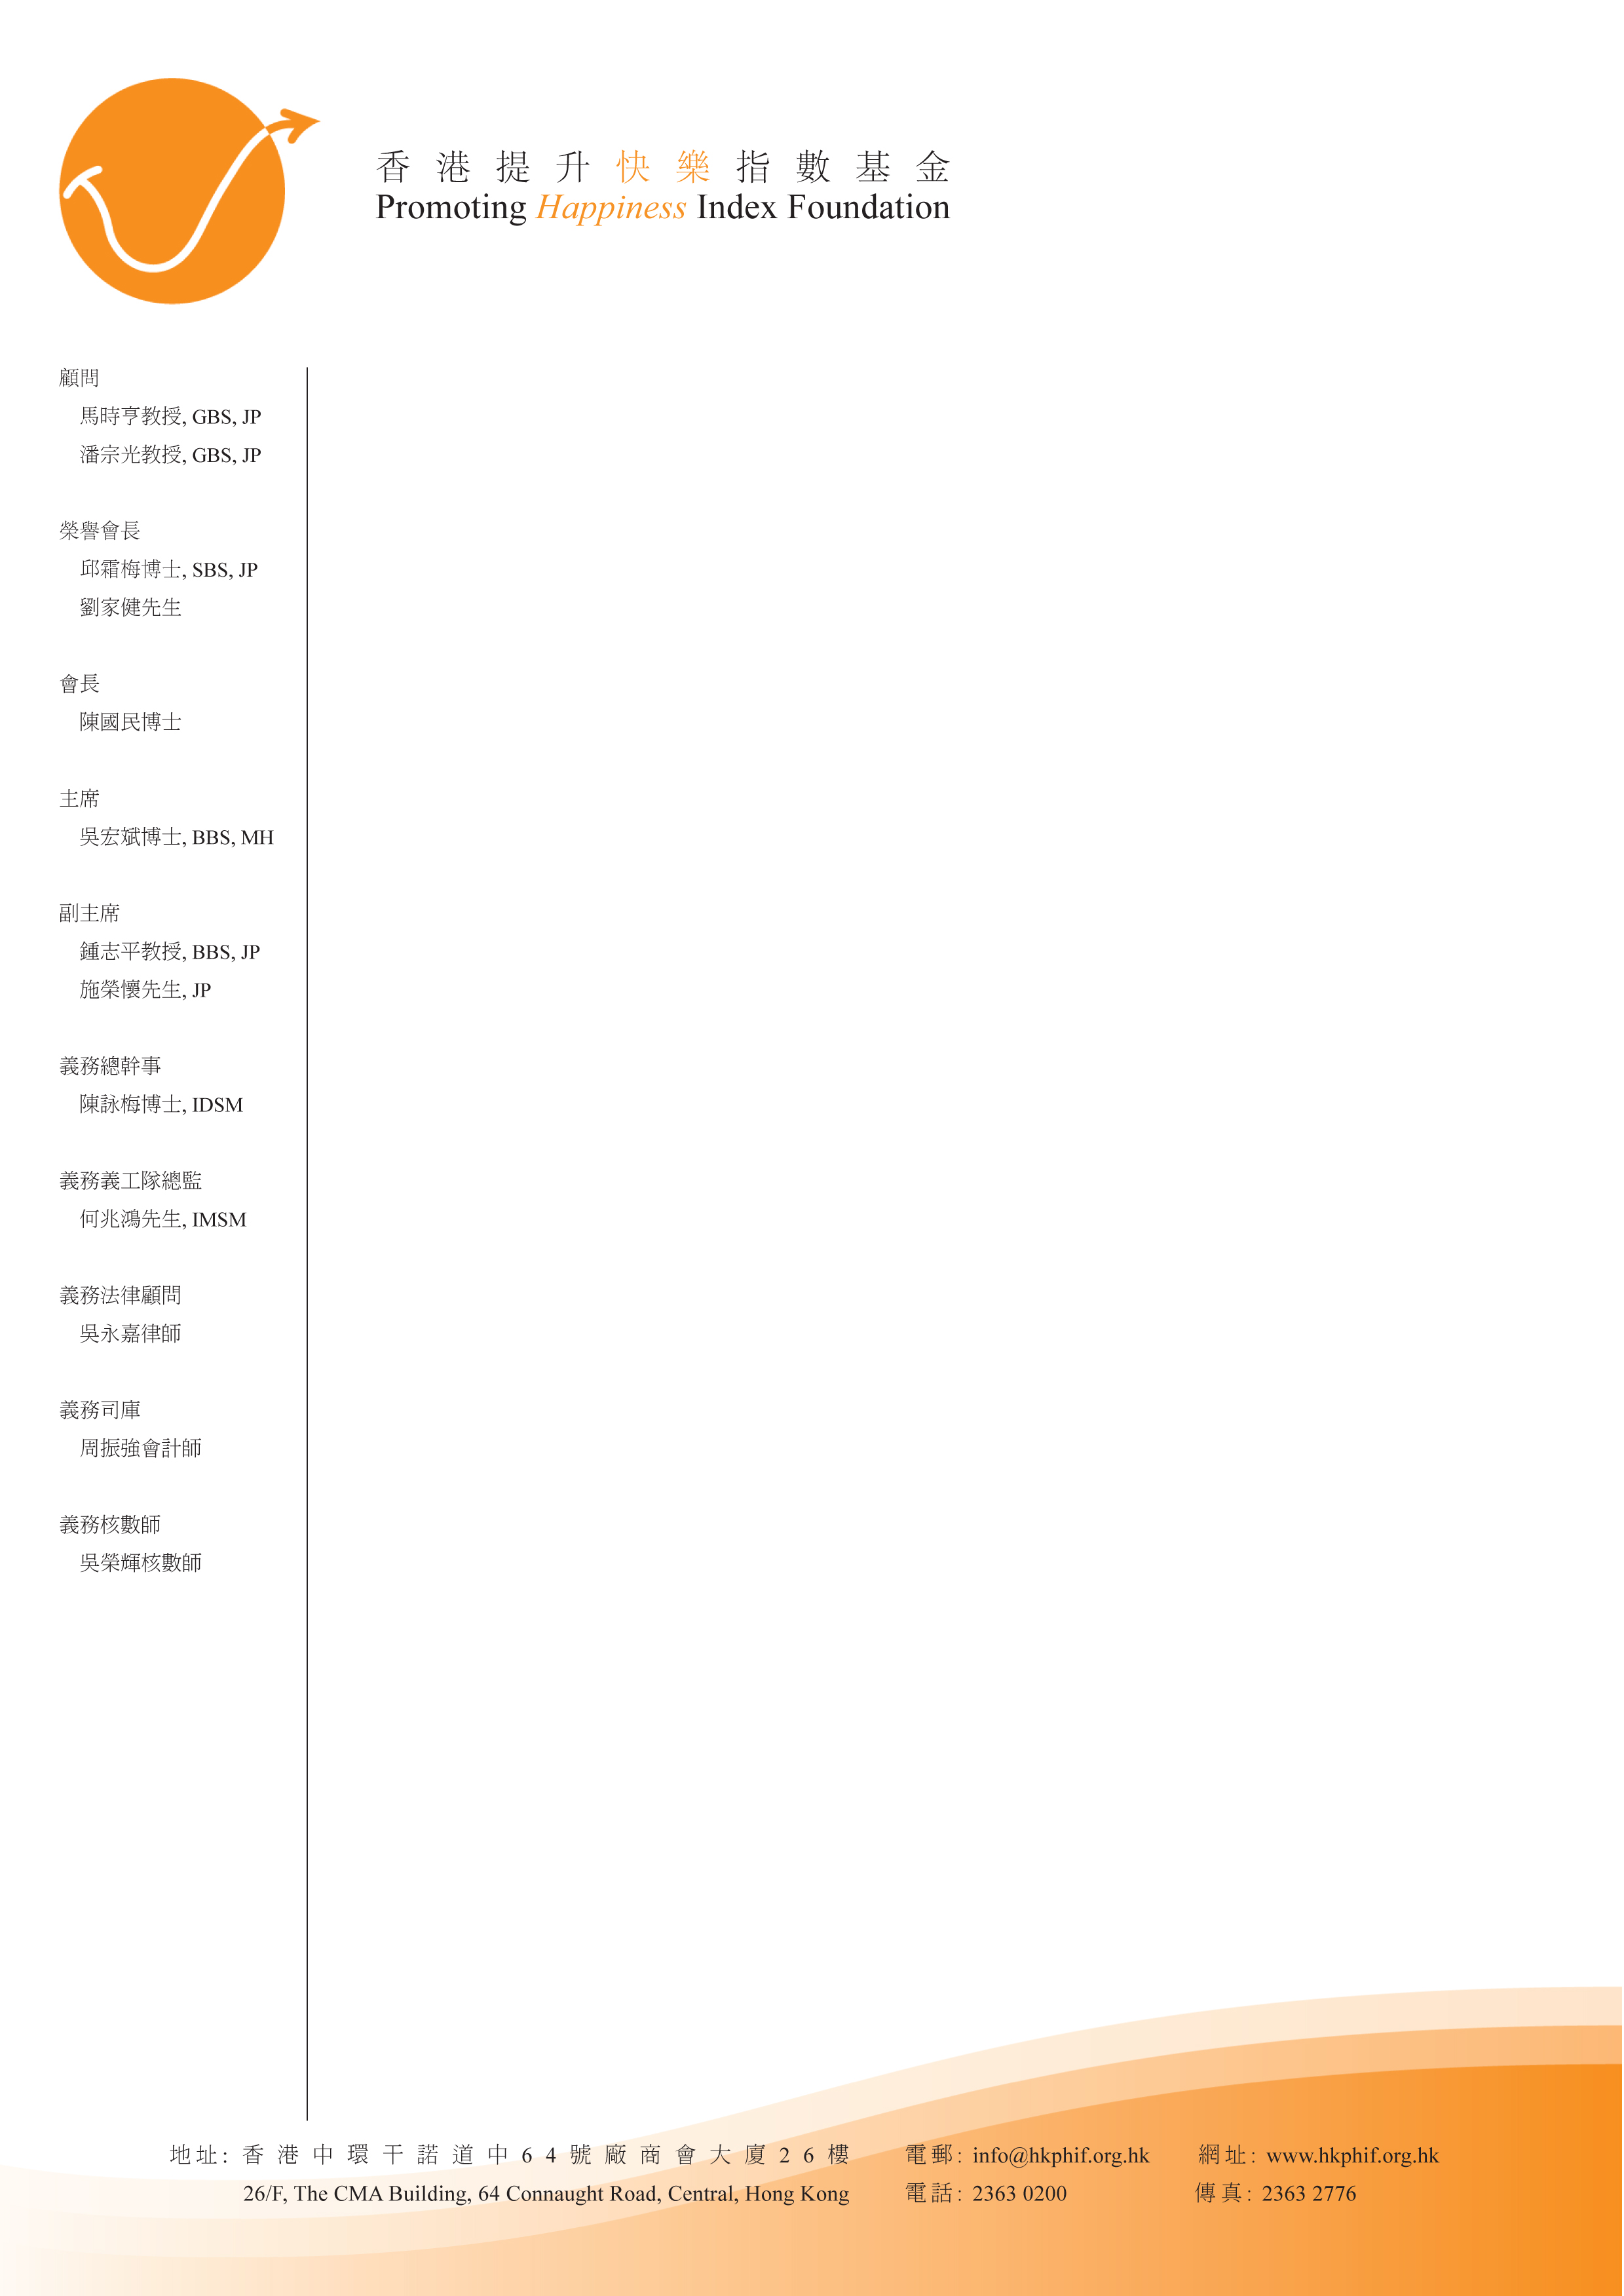

香港提升快樂指數基金
義工活動
香港提升快樂指數基金將於9月15(星期日)舉辦以下義工活動，詳情如下：
快樂中秋 – 愛心送月餅
基金將在9月15日（星期日）上午安排義工到深水埗贈送月餅給低收入家庭。部份義工會直接送月餅到住在公屋或劏房的受訪家庭，了解他們的生活；其他義工則會在香港單親協會石硤尾中心派送月餅。

是次活動極需要義工參與。若有意參加，請填妥以下回執，傳真至本會。如對是次活動有任何查詢，請致電江小姐/歐小姐（電話﹕23630200）。

**若未能參加上述活動，但有興趣了解香港提升快樂指數基金義工隊，亦歡迎致電江小姐/歐小姐。

-----------------------------------------------------------------
回執
(傳真 : 2363-2776)

姓名 | 電郵 | T-shirt Size（S/M/L）
**若曾參與本會活動，擁有本會T-Shirt者請勿重複登記領取**

聯絡人﹕_____________ 手提電話：_______________

**敬請留下手提電話以作當天聯絡之用**

